附件5

北京大学医学部项目申报系统使用示例书

1.系统登录
进入北京大学医学部综合服务平台http://apps.bjmu.edu.cn/index.html，点击“用户登录”， “用户名”即为本人“职工号”（或向医教所申请的综合服务平台账号）、系统初始的默认密码为“生日八位数字”（如有遗失，请联系医学部网信中心010-82801415进行重置），点击 “登录”按钮，即可登录系统。如图（1-1）所示。
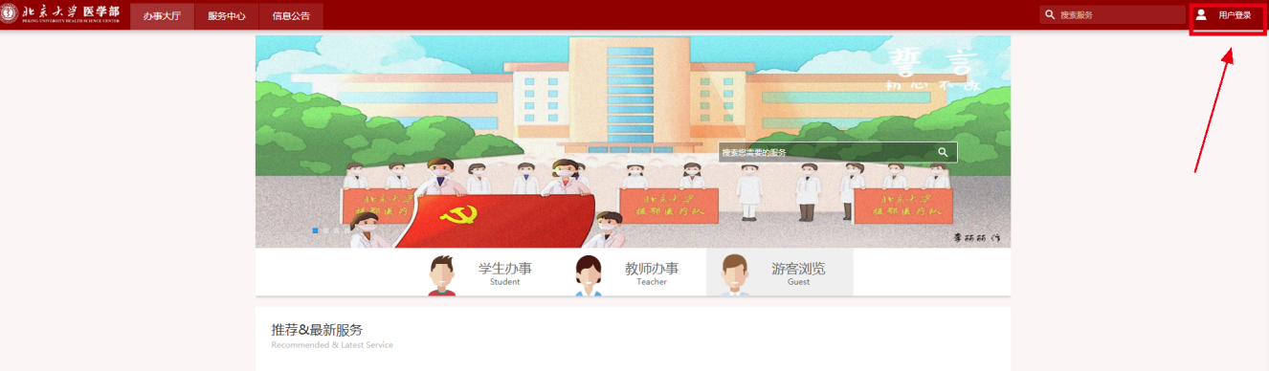
（图1-1）统一服务平台用户登录页面
登陆后，点击“服务大厅”—选择“科研”—“项目申报系统”—“进入服务”—“课题项目申报院系管理”，进入“北医项目申报系统”的蓝色界面。
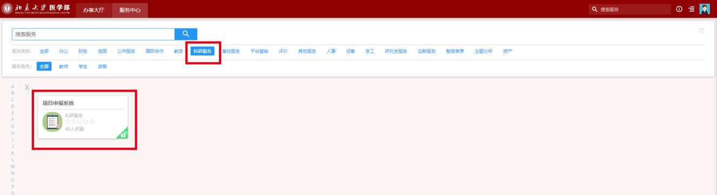

（图1-2）统一服务平台服务中心页面
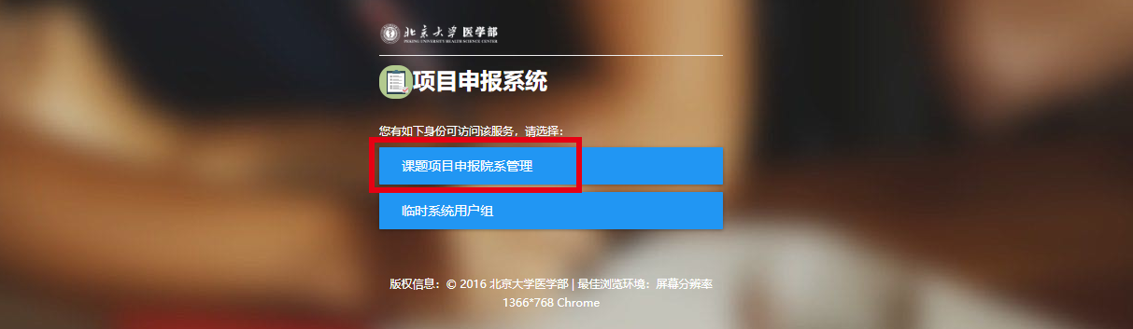
（图1-3）项目申报系统跳转页面

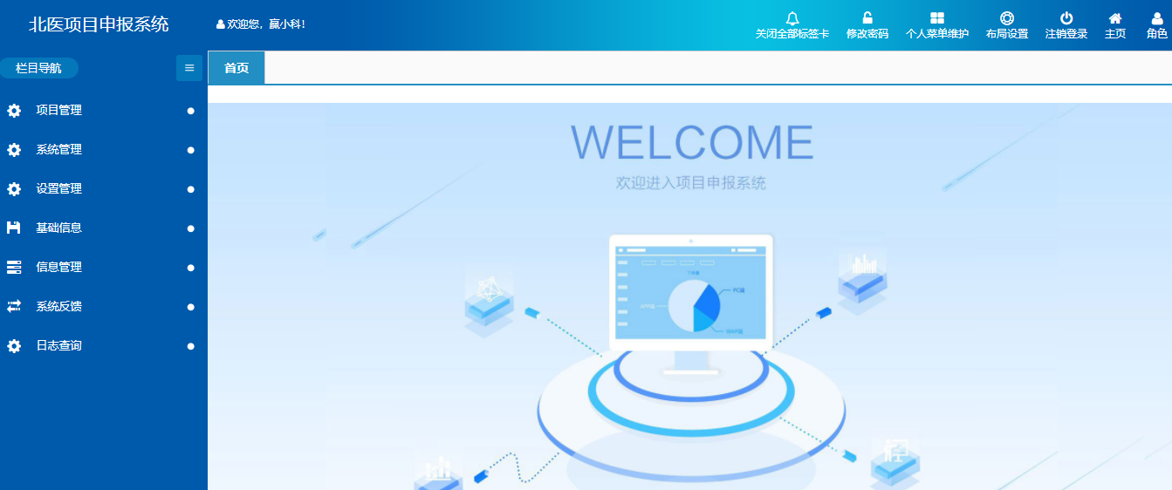
（图1-4）项目申报系统登录后页面

2.角色选择
操作说明：用户登录后点击页面右上角的“角色”按钮，在弹出的下拉列表中选择“教师”选项，即可进入“教师”角色的操作页面，如下图2-1和图2-2所示。
注：默认角色为“教师”的用户可忽略本项操作。
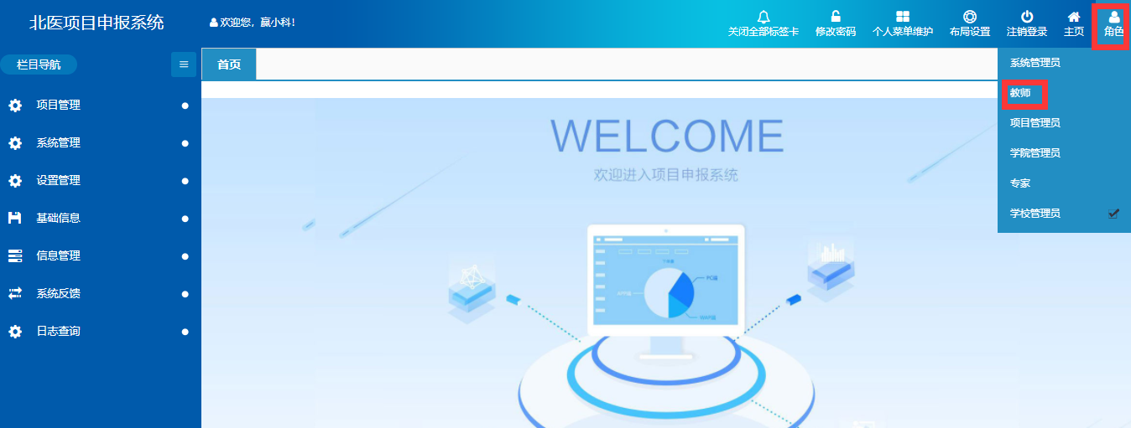
（图2-1）用户登录角色选择页面
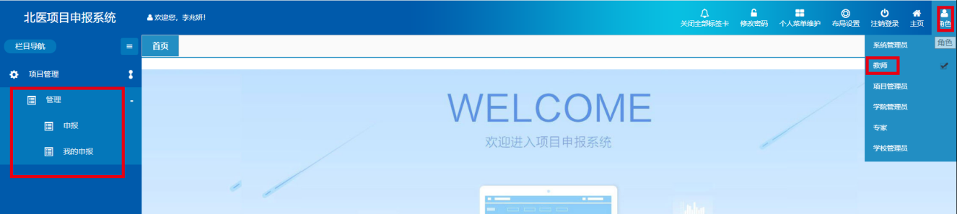
（图2-2）教师角色页面

3.项目申报

3.1 打开项目申报页面
操作说明：在页面点击最左侧“项目管理”—“管理”—“申报”进行北京大学医学部教育教学研究课题结题申报。
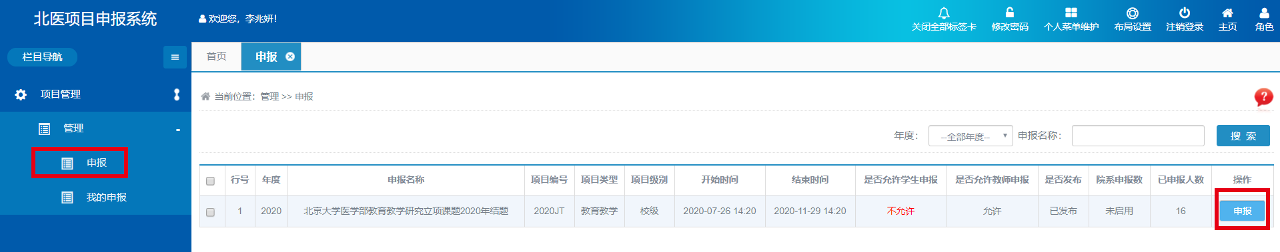
（图3-1）课题申报页面

3.2 填写项目详细信息
操作说明：在图3-1中点击结题的“申报”按钮，进入申报页面。在图3-2中逐项填写项目详细信息，所需填写项目均为必填项（申报编号为系统默认无须填写）。“结题申请书”和其它课题相关资料可点击“添加文件”上传至系统中（注意上传文件格式尽量为：.docx、.xlsx 、.pdf格式文件，上传数量不能超过10个，每个文件大小不能大于10M）。此时文件状态显示0%，需点击“保存”，待附件上传至系统，状态改为100%后，上传成功，再点击“提交”，完成申报流程。
点击“保存”时，项目信息可进行修改，详见步骤3.2.1。
项目信息确定后，可点击“提交”进行项目提交，完成申报流程，提交后的项目自动进入院系评审环节。
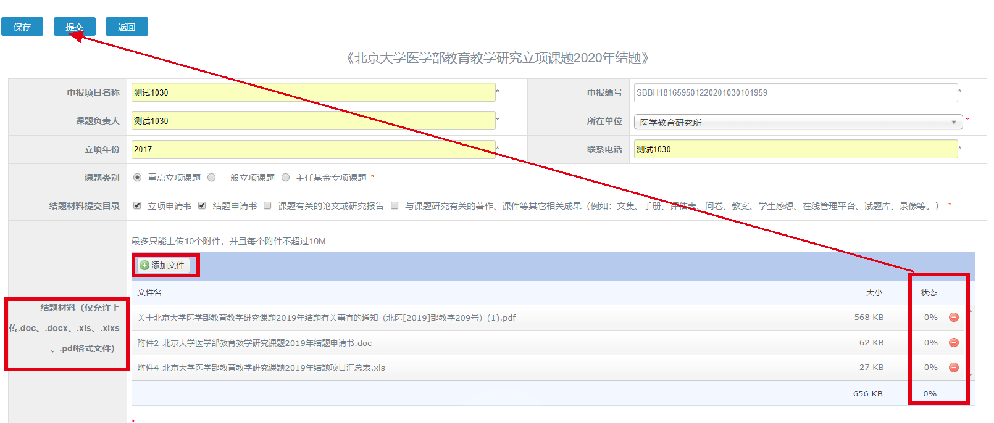
（图3-2）结题申请页面

3.2.1 修改项目信息
操作说明：如您点击“保存”后，可在“我的申报”页面（图3-2-1）
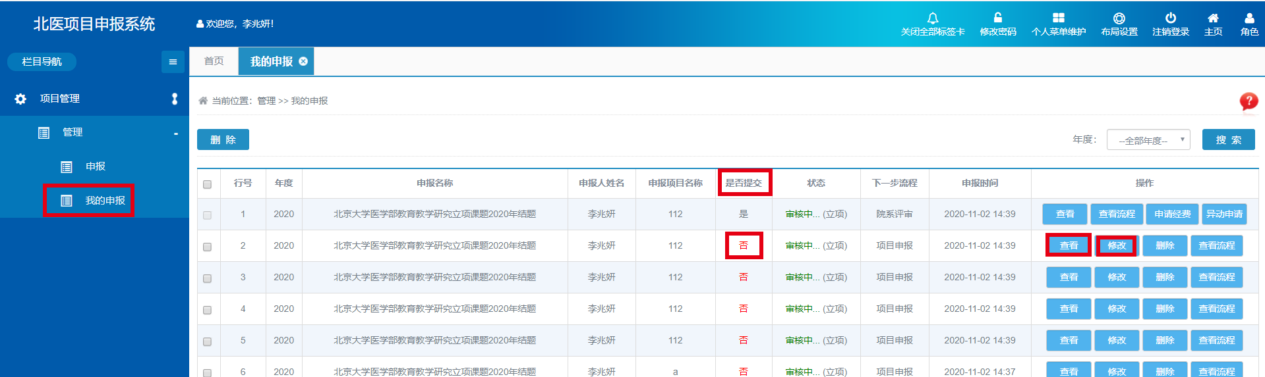
（图3-2-1）我的申报页面
①点击该结题项目的“查看”，对所保存的项目信息进行查看（图3-2-2）
②点击该结题项目的“修改”，对所保存的项目信息进行修改及提交（图3-2-2）。
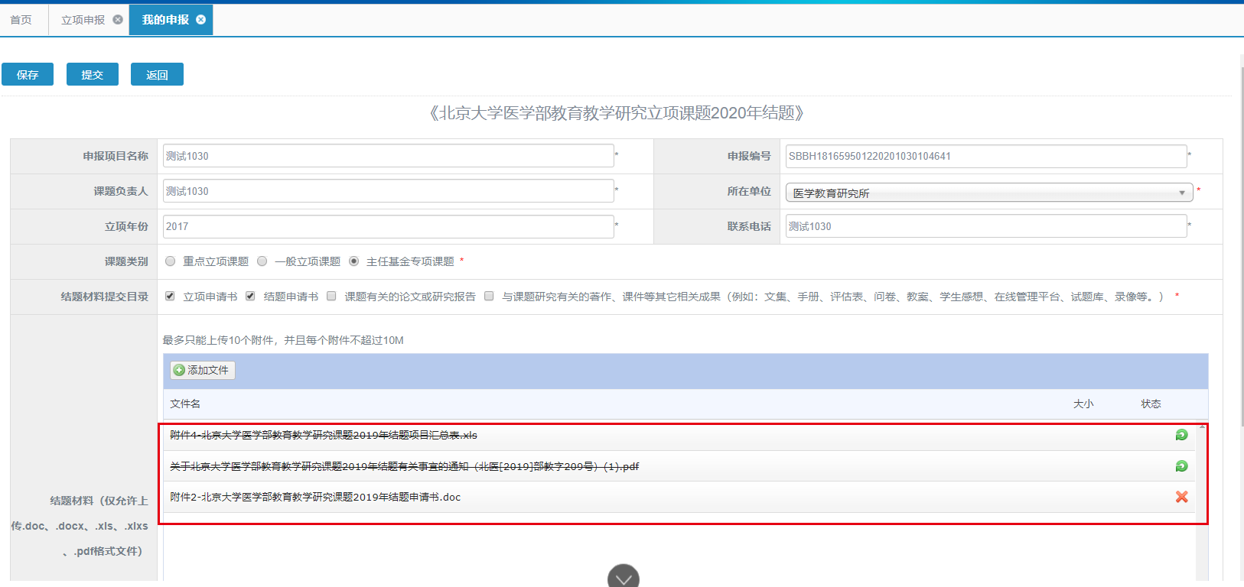
（图3-2-2我的申报-立项修改）
在项目提交后，项目申请人如果想对项目进行修改，可联系所在学院（医院）的学院管理员，让其将申请“驳回”，修正完善后可重新提交。

4.项目申报及驳回修正
操作说明：如果申请人的课题被学院管理员驳回,点击“查看流程”，可查看学院管理员的评审意见，根据评审意见点击“修改”对课题申报信息进行修改完善后，可重新提交。
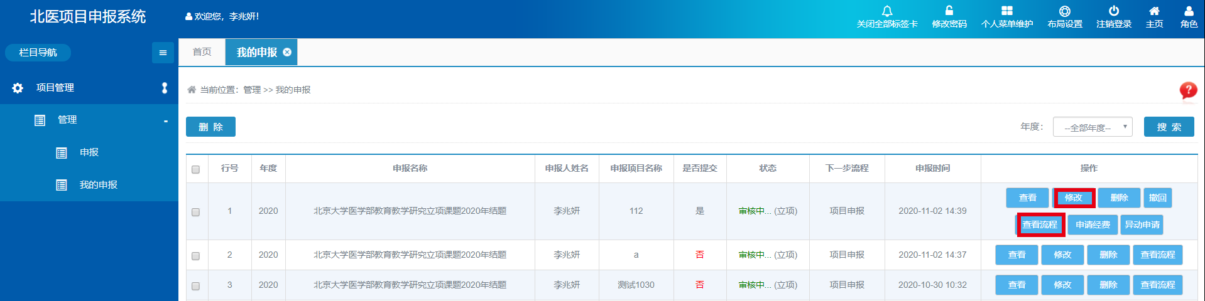
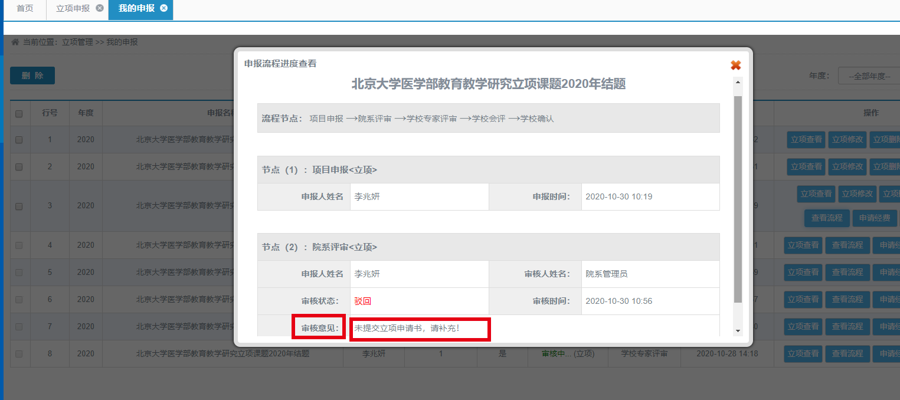
（图4-1）我的申报

5.流程查看
操作说明：申请人可实时查看项目审核情况，点击最左侧【项目管理】--【管理】--【我的申报】页面中所申报项目的“查看流程”功能对项目流程进行查阅。
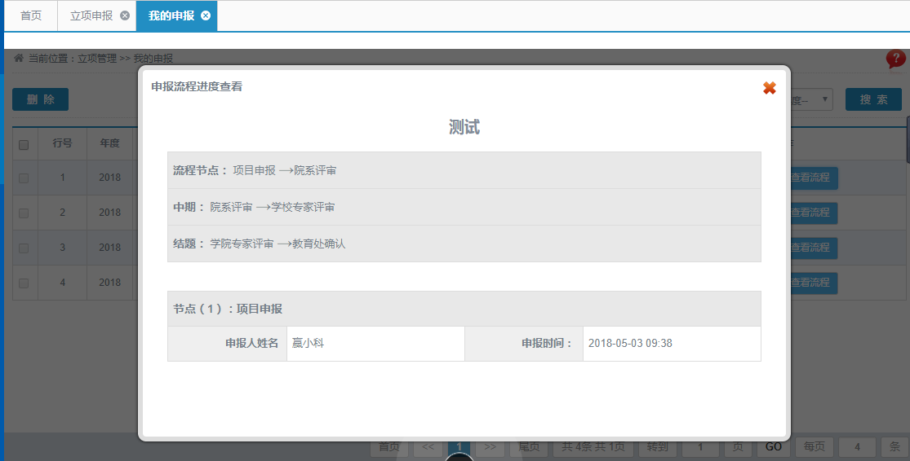
（图5-1）流程查看页面

